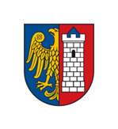
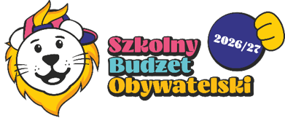


HARMONOGRAM SZKOLNEGO BUDŻETU OBYWATELSKIEGO 2026/2027

DZIAŁANIE | TERMIN | REALIZATORZY
Rekrutacja szkół do Szkolnego Budżetu Obywatelskiego | od 7 września od godz. 8:00 do 18 września 2026 r. | Centrum 3.0
Wyniki rekrutacji | do 30 września 2026 r. | Centrum 3.0
Szkolenie wprowadzające dla Zespołów i Koordynatorów | październik 2026 r. | Centrum 3.0 i Wydział Edukacji UM
Spotkania warsztatowe skierowane do uczniów | Od 1 października do 13 listopada 2026 r. | Centrum 3.0
Opracowanie i nabór projektów | od 16 do 27 listopada 2026 r. | Uczniowie / Szkolny Koordynator
Weryfikacja projektów oraz ogłoszenie listy zakwalifikowanych projektów | do 4 grudnia 2026 r. | Zespół ds. SBO
Przesłanie listy projektów poddawanych pod głosowanie do Organizatorów | do 4 grudnia 2026 r. | Szkolny Koordynator
Promocja projektów w szkołach | od 7 grudnia do 7 stycznia 2027 r. | Zespół ds. SBO
Głosowanie | 8 stycznia 2027 r. | Zespół ds. SBO
Ogłoszenie listy projektów do realizacji i przekazanie jej do Organizatorów | do 15 stycznia 2027 r. | Zespół ds. SBO
Przekazanie środków finansowych do szkół | do 15 lutego 2027 r. | Wydział Edukacji UM
Realizacja zwycięskich projektów | do 18 czerwca 2027 r. | Szkoła
Złożenie sprawozdania z realizacji projektów | do końca czerwca 2027 r. | Zespół ds. SBO

